Работа на высоте: правила по охране труда в 2023 году
Для работы на высоте нужно учитывать определенные правила.
Запрещается работать при грозе и тумане, обледенении конструкций и проводов. Есть и другие правила по охране труда на высоте.
Какой нормативный документ регламентирует работы на высоте.
Основным документом, регламентирующим порядок проведения, являются правила, утвержденные Приказом Министерства труда и социальной защиты РФ № 782н от 16.11.2020.
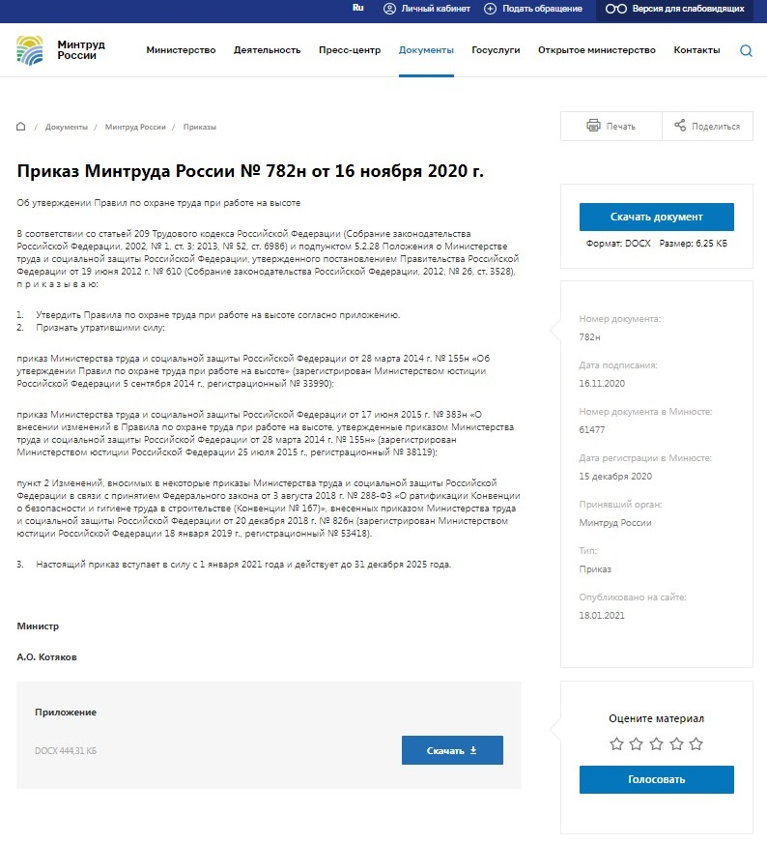
Это свод требований по технике безопасности при выполнении различных видов деятельности на высоте. Несмотря на традиционно легкомысленное отношение к правилам в России, следует помнить, что каждая подобная норма имеет высокую цену, и ее несоблюдение приводит к несчастным случаям на производстве.
Сформированные в марте 2014 года, правила охраны труда при работе на высоте до 2021 года менялись на основании Приказов Минтруда России № 383н от 17.06.2015, № 826н от 20.12.2018. До принятия первого нормативного акта (Приказа Минтруда от 28.03.2014 № 155н) правила ПОТ Р М-012-2000 носили рекомендательный характер и не учитывали современные технологии строительства и производства.Какие нормы безопасности сейчас устанавливает законодательство, и какова роль руководителя предприятия в их соблюдении?
Правовые основы техники безопасности при работе на высоте .
Большую часть правок в новые правила работы на высоте с изменениями 2021 года внес Приказ № 782н от 16.11.2020. Старый порядок прекратил действие 01.01.2021.
Чтобы разобраться, что изменилось, предлагаем рассмотреть основные нововведения, которые в 2021 году обновили правила охраны труда.
В первоначальный документ внесли 46 правок, действие которых направлено на:
- расширение полномочий работодателей в области принятия решений и повышение уровня их ответственности. С 2021 года придают большое значение риск-ориентированному подходу и закрепляют важность системы управления охраной труда (СУОТ) в организации;
- контроль за назначением лиц, ответственных за обеспечение безопасности;
- контроль за своевременным проведением периодических проверок СИЗ, оценки условий труда и ведением документации, касающейся проведения мероприятий по обеспечению техники безопасности;
- введение требований к использованию средств страховки, систем эвакуации и других механизмов, обеспечивающих безопасность на производстве.
Правила охраны труда
Пункт 45 правил содержит случаи, когда выполнение высотных работ запрещено. Среди них:
- скорость ветра в открытых местах более 15 м/с;
- снижение видимости при грозе и тумане;
- обледенение конструкций, проводов и оборудования;
- при установке конструкций с большой парусностью при скорости ветра более 10 м/с.
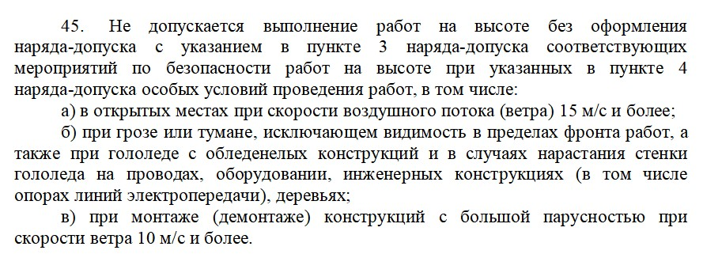

Что относится к высотным работам по новым правилам
Норматив Минтруда четко описывает, со скольких метров считается работа на высоте по новым правилам. К высотной относится любая деятельность, которая осуществляется:
- на уровне 1,8 метра над подмостками, машинами, механизмами, выступающими предметами и водной поверхностью;
-на высоте 5 метров и более, на поверхности, уклон которой составляет более 75 градусов;
- на площадках, где на расстоянии менее 2 метров имеются перепады высоты более 1,8 метра, а размер ограждений этих поверхностей — менее 1,1 метра.
Важно! В новых правилах обозначено, что то, с какой высоты начинаются высотные работы, дополнительно определяется в локальных нормативных актах работодателя. Например, конкретная организация вправе установить высотными работы, проводимые на высоте 1,1 м.
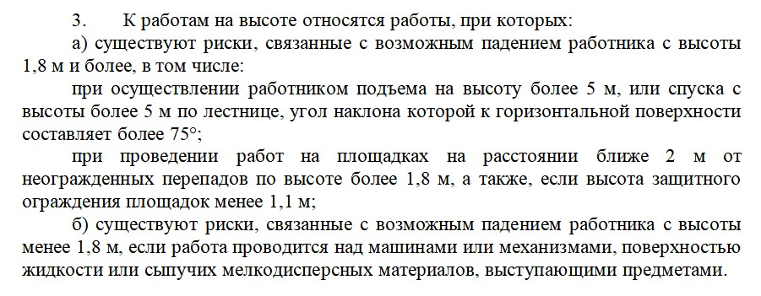
Какие работники допускаются к высотным работам
Правила уточняют критерии сотрудников, которые допускаются к выполнению обязанностей на высоте в зависимости от их безопасности:
1-я группа — специалисты, допускаемые к деятельности под непосредственным контролем работника, назначенного руководителем;
2-я группа — мастера, бригадиры, руководители стажировки и другие работники, назначенные по наряду-допуску;
3-я группа — специалисты, назначенные руководителем в качестве ответственных за обеспечение безопасности высотной деятельности, проведение инструктажей и оценки условий труда.
В новой версии правил по охране труда сотрудники, имеющие 3 группу по безопасности работ на высоте, вправе выполнять высотную деятельность, если подтвердят свою квалификацию.
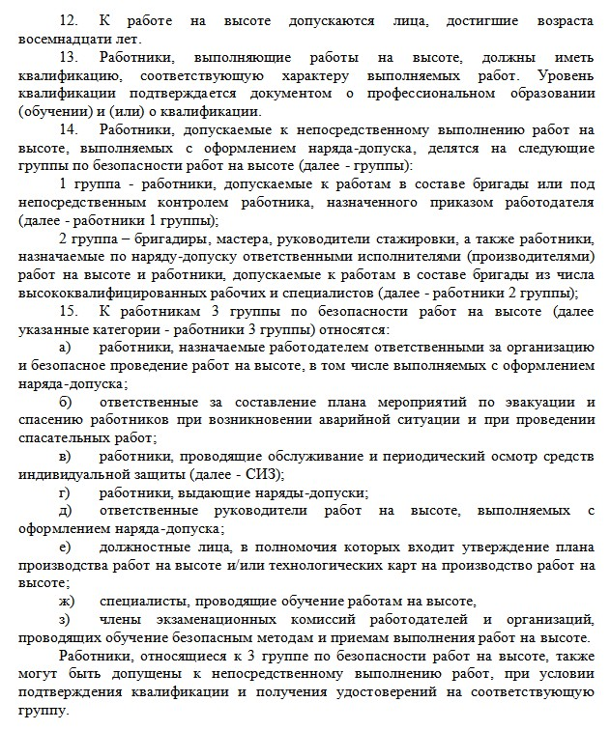

Обучение мерам безопасности при работе на высоте
В зависимости от того, к какой группе относится работник, существуют различные виды обучения. Они отличаются не только программой, но и периодичностью переподготовки. Для специалистов первой и второй групп обучение проводится не реже одного раза в три года, для третьей группы — не реже одного раза в пять лет.
Важно! Новые правила охраны труда при работе на высоте в 2023 году запрещают проведение обучения безопасным методам высотных работ в заочной или дистанционной форме.
Обязательным является проведение стажировки, а проверкой полученных знаний занимается специальная комиссия раз в год. Аттестационную комиссию создает непосредственно руководитель предприятия. Обучение организовывает руководитель в специальных учебных центрах для следующих категорий работников:
- допускаемые к высотным видам деятельности впервые;
- переведенные с других видов труда, которые ранее не проходили необходимое обучение;
-не занимавшиеся высотными видами труда более одного года.

По завершении курсов проводится экзамен, в случае успешной аттестации сотруднику выдается удостоверение, и он получает допуск на высотные работы у работодателя.
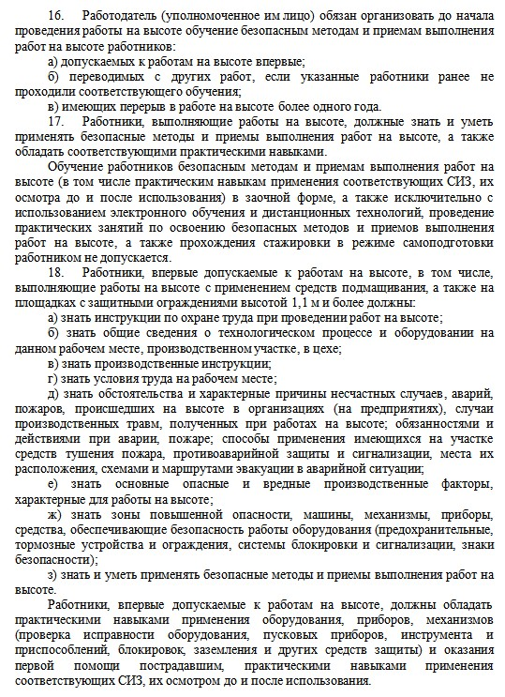
ППР на высоте по новым правилам
Согласно новым правилам, высотная деятельность должна сопровождаться подготовкой плана производства работ (ППР). Содержание этого документа регламентирует приложение № 6 ПОТРВ. В нем указывают все особенности строительной площадки, график поставки материалов, схему движения персонала по территории, технологические карты, мероприятия по обеспечению техники безопасности, сведения о средствах защиты и страховки и многое другое. Проще говоря, это четкая инструкция при работе на высоте по новым правилам, действующая на конкретном предприятии для конкретного рабочего места.
Разработка ППР на высоте проводится силами самой организации либо прибегают к услугам сторонних организаций, имеющих соответствующую квалификацию.
Руководитель обязан назначить должностное лицо, ответственное за утверждение ППР и контроль за его выполнением. Также новые правила предписывают, что ППР находится непосредственно на строительной площадке.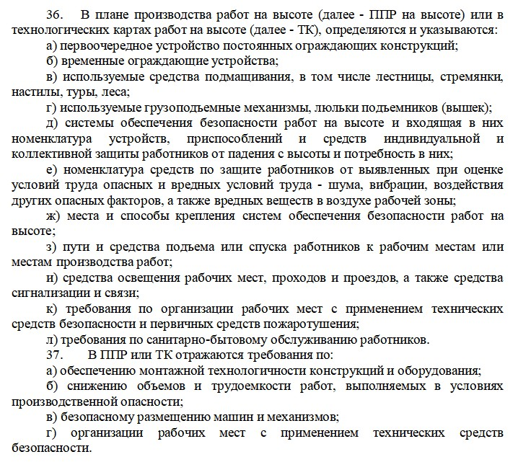

Оформление наряда-допуска
Новые правила четко обозначают, когда необходимо оформлять наряд-допуск. Теперь обязательным является оформление наряда-допуска и при работе на нестационарных рабочих местах.
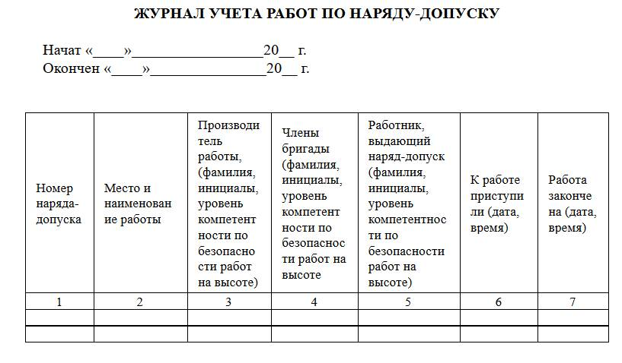
Но пункт 8 правил разрешает работодателям выполнять некоторые виды работ без оформления наряда-допуска, при условии, что работодателем соблюдены все возможные меры по обеспечению безопасности выполнения работ, закрепленные в действующей в организации СУОТ.
Наряд-допуск оформляют на срок до 15 календарных дней, при необходимости продлевают один раз на такой же период. После окончания деятельности документ хранят в течение 30 дней, после чего уничтожают.

